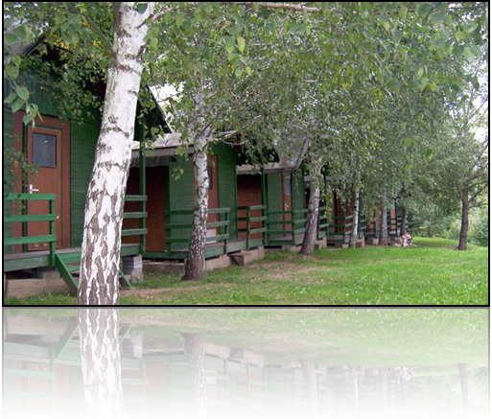 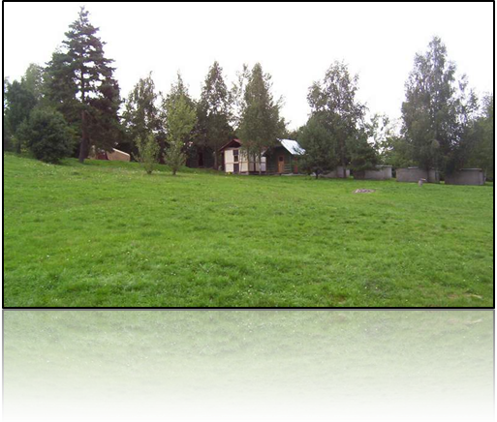
Kynologický klub Znojmo – Gránice zve všechny své členy na
Klubový psí tábor v Jevišovicích v termínu od 22.srpna do 25.srpna 2013
ZAHÁJENÍ: 22.srpna (příjezd do areálu možný od 9:00 hod., čím dříve dorazíte, tím více toho stihneme ☺)
UKONČENÍ: 25.srpna (odjezd v odpoledních či ideálně podvečerních hodinách)
PROGRAM
ČTVRTEK (22.8.) – trénink poslušnosti (pro zkouškaře příprava na zkoušky v září), trénink obran, zábavné odpoledne (vědomostní kvíz, hry psovod – pes, netradiční disciplíny), společná procházka anebo výlet (dle počasí)
PÁTEK (23.8.) – celodenní seminář obedience s Ladislavou Richterovou, který je vhodný nejen pro zájemce o tento psí sport! Seminář je ideální pro všechny, kteří cvičí se svým psem poslušnost (dozvíte se na něm jak dosáhnout dobrých výsledků v jednotlivých cvicích za pomoci tzv. pozitivní motivace).
SOBOTA (24.8.) - celodenní seminář agility pod vedením Zuzany Svobodové. Dopoledne bude vyhrazeno pro začátečníky, odpoledne pro pokročilejší. Pro právě necvičící týmy vymyslím náhradní program ☺
NEDĚLE (25.8.) - společné tradiční i netradiční hry, neoficiální klubový závod v poslušnosti (dle ZZO)
No a možná si dáme i branný závod, večerní stezku odvahy, ranní rozcvičku…. kdoví ☺
Na pozemku je poměrně velkorysý prostor pro různé psí sporty, včetně cvičiště se základními překážkami. Po celou dobu tábora budou k dispozici klubové agility překážky a pomůcky pro nácvik obran (zástěny, rukávy, ..),
V areálu je možnost mít psy na volno, je ale potřeba brát na vědomí, že za každého psa si zodpovídá páníček, stejně tak i za případné škody, které jeho pes způsobí. Celý areál je oplocený.
UBYTOVACÍ KAPACITA
3 x dvoumístná chatka, 1 x třímístná chatka, 6 x čtyřmístná chatka (ve všech chatkách je zavedena elektřina, s výjimkou jedné čtyřmístné). V chatkách se nachází postele a odkládací police (chatky ale nejsou vybaveny skříněmi,
ani stoly). Upozorňuji, že je nutné si s sebou přivézt vlastní ložní prádlo, ideálně prostěradlo a spacák! No a
samozřejmě pelíšek pro psa, pokud s Vámi tedy nebude spát v posteli ☺
Psy je možno umístit do osmi kotců (hliněná podlaha), lze je ale mít samozřejmě ubytované i přímo v chatkách, což většina z nás jistě uvítá a ocení ☺
V areálu se nachází i budova ve které je společenská místnost, sprchy s teplou vodou (1x pánské, 1x dámské), splachovací WC (1x pánské, 1x dámské) a zařízená kuchyňka vybavená dřezem, plynovým sporákem a ledničkami (součástí kuchyňské linky jsou hrnce na vaření, talíře, příbory, hrnky, sklenice). Voda v areálu je pitná.
K dispozici je samozřejmě také ohniště, takže k večeři si můžeme opéct špekáčky, brambory v popelu atd. atd., fantazii se meze nekladou ☺
V prostorách kempu je možné si postavit vlastní stan, místa je tam poměrně dosti (cca 1,5 hektaru) ☺
CENÍK
Pobyt:
čtvrtek: 100,- Kč/na osobu
pátek: 200,- Kč/na osobu (v ceně je seminář obedience s Ladislavou Richterovou)
sobota: 200,- Kč/na osobu (v ceně je seminář agility se Zuzanou Svobodovou)
neděle: 100,- Kč /na osobu
Ubytování:
ubytování v chatce: 60,- Kč/noc/osoba
ubytování ve vlastním stanu: 30,- Kč/noc/osoba
V případě, že budete chtít mít chatku sami pro sebe, počítejte s cenou 60,- Kč/noc za každé neobsazené lůžko v chatce!
Členové klubu do 15ti let mají ubytování i pobyt na táboře za poloviční cenu ☺
Rodinní příslušníci: pokud si s sebou vezmou svého psa a budou se s ním chtít zúčastnit táborových aktivit, zůstává úhrada za pobyt stejná jako pro členy klubu. V opačném případě je pobyt zdarma a platí se pouze případné ubytování – přespání v areálu v chatce či ve stanu.
V ceně tábora není stravování. Ve čtvrtek a v pátek bude možnost objednat si do areálu závoz jídla z jídelny místního Agrodružstva, v sobotu a v neděli pak vyrazíme do místní restaurace, která nabízí možnost denního menu za 55,- Kč.
PŘIHLÁŠKY
Přihlášky na klubový tábor zasílejte, prosím, VÝHRADNĚ na email kkznojmo@seznam.cz. Uveďte VŽDY počet přihlašovaných osob, počet psů, počet dní, které na táboře strávíte (+konkrétně napište o které dny se jedná) a případný Vámi zvolený způsob ubytování.
UPOZORNĚNÍ
Zálohu ve výši 50% z celkové částky za Váš pobyt uhraďte, prosím, nejpozději do 18.srpna 2013. Zálohu je nutné uhradit v hotovosti Janě Gorčíkové (vždy při nedělním výcviku, případně po domluvě i během pracovních dní - ve Znojmě na smluveném místě). Kontakt: 608 801 244 (nutno volat až po 18:30h).
Uvítáme, pokud se zúčastníte celého tábora (včetně přespání). Můžete ale samozřejmě přijet i pouze na jeden, dva či tři Vámi zvolené dny , dle Vašich časových možností ☺
Pozn.: Kemp „ZA CHMELENCEM “ se nachází na severozápadním okraji obce Jevišovice, pár desítek metrů od Jevišovické přehrady. Mapku zašlu na vyžádání e-mailem.

